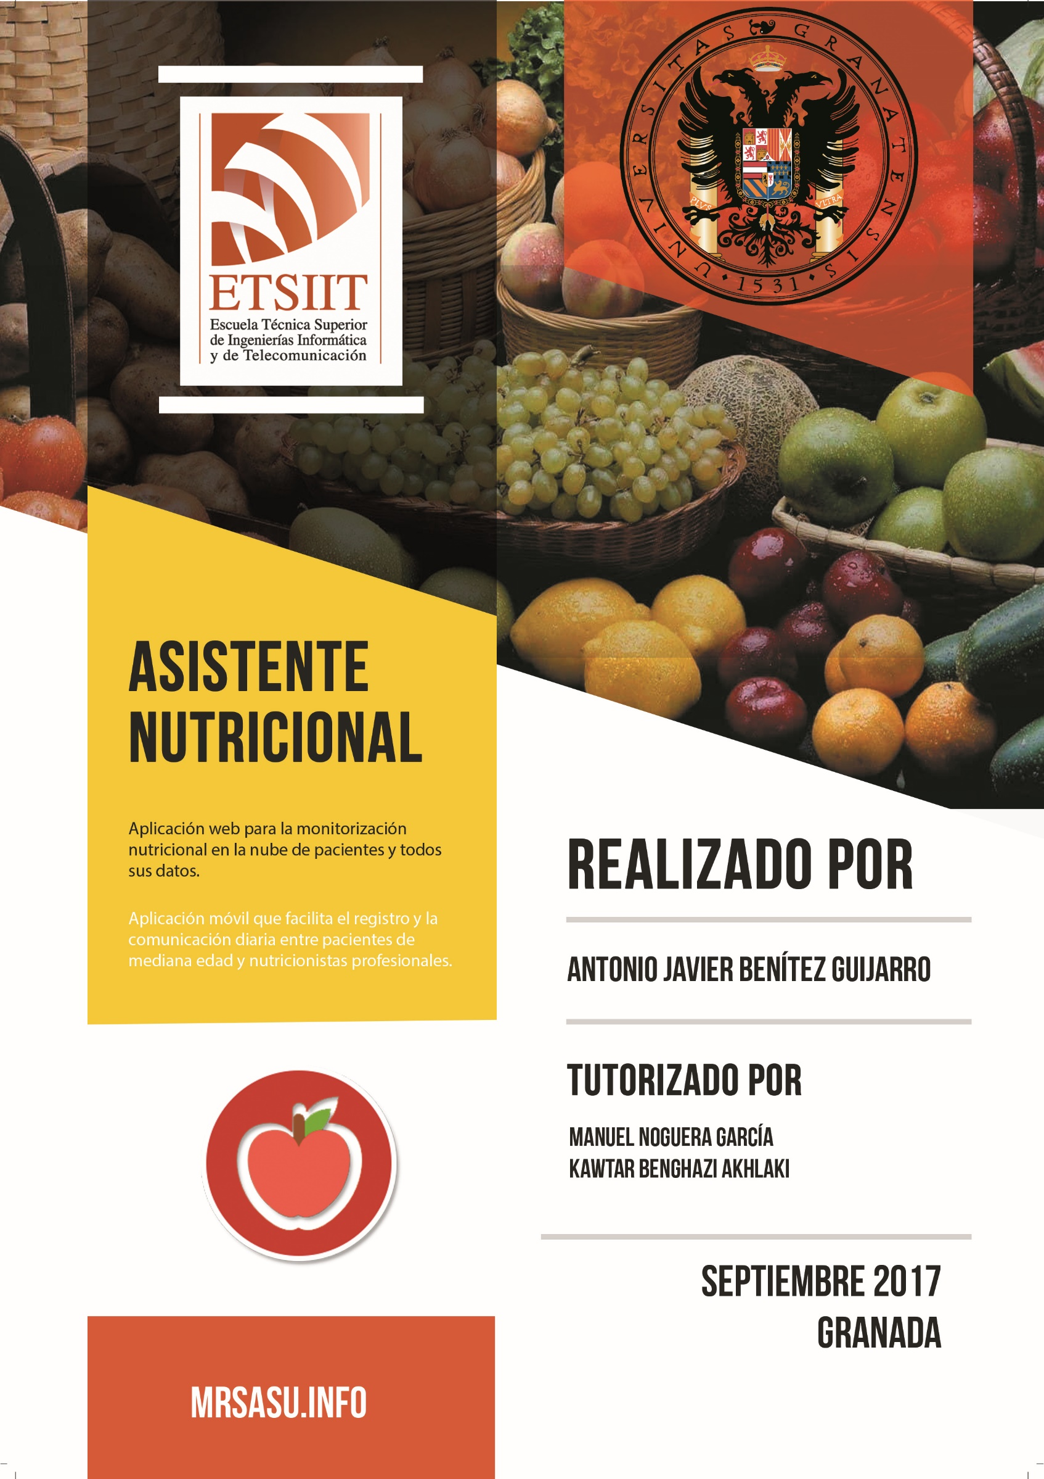

Agradecimientos

A todas las personas que durante estos cuatro años se han prestado a ayudarme en todo momento, en especial a mi grupo de compañeros que siempre han estado ahí, a mis profesores más cercanos y en especial a mis padres por darme todo el soporte y todo el apoyo que no ha sido poco.

Y agradecimientos a todos los participantes en este trabajo, como son la profesora Reyes Artacho Martín-Lagos del departamento de Nutrición y Bromatología de la Facultad de Farmacia y su compañera de despacho, y a mi tutor Manuel Noguera García por la guía para realizar este trabajo.

|  |
| --- |
| PREFACIO |

En este trabajo se presenta un sistema software para realizar el registro y la supervisión de los parámetros nutricionales entre personas con un perfil de edad comprendido entre la mediana edad y la senectud destacando como principal prioridad facilitar y simplificar el uso para dichos pacientes a través de la aplicación. El registro será llevado a cabo por los mismos pacientes y supervisado por los profesionales nutricionistas a través de la aplicación.

El sistema software está formado por diversos módulos:

* Una aplicación móvil basada en Android dirigida al uso de los pacientes para realizar los registros alimentarios diarios principalmente.
* Una aplicación web para la gestión y administración de los pacientes, creando estadísticas, supervisando, añadiendo o eliminando registros alimentarios, creando objetivos o dietas, creando listas propias de alimentos o tablas comparativas etc.
* Una API para la comunicación entre la aplicación web, la aplicación móvil y el servicio de “nube” (cloud o base de datos).

Todo este sistema es parte de un proyecto europeo junto con otros subsistemas de software como un asistente de locomoción y otras partes.

Modificacion posible

Modificacion

Modificacion

Modificacion

|  |
| --- |
| ÍNDICE |

Contenido

Sección I: Descripción del proyecto 11

Introducción 12

1. Descripción 12

2. Motivación 13

3. Objetivos 14

4. Estructura del documento 17

5. Referencias 18

Antecedentes tecnológicos, nutricionales y soluciones actuales 19

1. Estudios nutricionales 19

2. Accesibilidad 21

3. Estudio tecnológico 22

4. Estudio de mercado 23

5. Referencias 24

Asistente Nutricional 25

Bibliografía 47

Sección I:   
Descripción del proyecto

Introducción

El propósito de este capítulo es acercar el contexto del proyecto, las motivaciones que llevaron a su realización y las principales fuentes donde se cimienta el proyecto.

A la vez se indica el horizonte del proyecto que se deseaba alcanzar y las necesidades que dicho producto satisfacen y la razón de por qué crear este proyecto. Al terminar esta sección el lector debe ser capaz de entender todo el contexto que rodea al sistema software, las soluciones que ofrece este y las razones justificadas de su elaboración.

1. Descripción

La buena alimentación es uno de los principales factores para una vida sana, y algunas veces no se le da la importancia que merece. Actualmente vivimos en una sociedad donde los problemas nutricionales abordan a niños, adultos y ancianos debido al escaso o ningún control sobre la alimentación que tenemos. De acuerdo con la (OMS, 2014)[1] “*más de 1900 millones de adultos tenían problemas de sobrepeso y más de 600 millones eran obesos*”. Por ello para prevenir o sanar estos problemas alimentarios una solución muy efectiva es llevar una dieta sana y equilibrada supervisada por profesionales nutricionistas y realizar ejercicio frecuentemente.

Una solución para los desequilibrios nutricionales es registrar u organizar lo que se va a ingerir a las diferentes horas del día haciendo así un plan de comidas, que se traduce en un compendio de macronutrientes y micronutrientes que puede administrarse para cumplir un rango de nutrientes necesarios sin sobrepasar o no superar una cantidad saludable (Food and Agriculture Organization of the United Nations, 2015)[2].

Analizando estos datos y la complejidad que tiene el administrar correctamente los límites de nutrientes citados anteriormente, resulta un campo bastante complicado para la población en general, ya que de manera general se desconocen estas pautas y muchas de las herramientas para combatirlo, por ello surge la necesidad de que profesionales de la nutrición traten y controlen estos hábitos.

Como puente entre el problema de controlar los hábitos y la supervisión de los profesionales, surge este proyecto y su ambición por acercar la mejor solución a ambos lados; los pacientes y los profesionales nutricionistas.

1. Motivación

Acudir a un profesional para realizar un diagnóstico de nuestra alimentación puede ser una medida preventiva o un tratamiento para solucionar los desequilibrios nutricionales, pero en toda consulta es necesario realizar registros de lo que se ingiere; y para hacer esto un simple papel donde registrar qué plato hemos comido y a qué hora puede ser bastante útil, pero el uso de este método supone otros problemas como por ejemplo el olvidar el papel a la hora de la visita con el nutricionista, la confusión entre que alimentos conoce el paciente y cual registra el nutricionista, la dificultad para colectivos no escolarizados de registrar los alimentos, la movilidad reducida de algunos pacientes, la posibilidad de que ese papel se extravíe y muchas otras complicaciones. Teniendo en cuenta bastantes de los problemas de tomar un registro en papel y observando las flaquezas de soluciones de hoy en día a esos problemas, nace este proyecto con el fin de acercar el máximo posible la facilidad de registro a esos pacientes.

A la vez otra de las ventajas en el papel de nutricionista que se han querido implementar es la rapidez, la facilidad y la comunicación entre los pacientes a través de la plataforma web de gestión que utilizarán como herramienta principal los nutricionistas para introducir y administrar los registros alimentarios de los pacientes, observar las estadísticas y los varemos para controlar si la alimentación que está teniendo el paciente es o no la correcta.

1. Objetivos

El objetivo principal de este trabajo fin de grado ha consistido en el desarrollo de una aplicación móvil de telemonitorización y fomento de hábitos saludables para facilitar el uso los métodos de supervisión y gestión alimentaria ya que actualmente no hay ninguna solución que esté dirigida a personas mayores y de mediana edad, haciendo difícil el uso de las aplicaciones que hay en el mercado para este grupo social.

Para la consecución del objetivo principal nos fijamos en estos objetivos secundarios:

* **Registro de alimentos por horario:**

Haciendo uso de la metodología de elección de cantidades a partir de fotografías que muestren porciones de diferente tamaño para simplificar y hacer más sencilla la fase de registro de alimentos. A partir de un formulario sencillo que se completará seleccionando únicamente tres opciones para registrar la comida. Se especificará que horario se desea registrar, el alimento en cuestión, y por último se seleccionará la fotografía del alimento que se parezca más a la porción ingerida.

* **Sincronización de los datos locales de la aplicación y la información de la nube:**  
  La aplicación sincronizará los datos de la base de datos de la aplicación en el teléfono con la base de datos del servidor web con el fin de tener accesibles la información al nutricionista para poder consultarse de manera continuada sin la necesidad de una visita presencial a su consulta. Ahorrando el consumo de datos móviles lo máximo posible.
* **Sistema de recordatorios de anotación de comidas y consumo de agua:**

Notificaciones con horarios periódicos o prestablecidos para recordar la anotación de los registros alimentarios en las diferentes comidas del día (desayuno, almuerzo, merienda, cena y otro). Y recordatorios periódicos para preservar la hidratación ya que la sensación de sed desaparece en personas de mayor edad.

* **Sistema de visualización y modificación de los registros anotados:**

Sección de la aplicación que presentará los registros ya anotados en función de la fecha y el horario de la ingesta, haciendo posible la eliminación de un registro ya introducido o la incorporación de uno nuevo en una fecha pasada en los dos últimos días.

* **Sistema de visualización de objetivos y dietas a medida establecidos por el nutricionista al cargo:**

Expositor de alimentos que ingerir establecidos por el nutricionista.

Como otra parte principal del proyecto se ha desarrollado una plataforma web que permite al nutricionista supervisar a sus pacientes, registrar alimentos, establecer objetivos o dietas, realizar informes a partir de las estadísticas obtenidas con la información del paciente con el fin de supervisar su alimentación, y mantener una gestión con los alimentos y tablas comparativas usadas para realizar su trabajo.

Para la consecución del objetivo principal nos fijamos en estos objetivos secundarios:

* **Administración de los alimentos del sistema:**

Adición, modificación y eliminación de nuevos alimentos para el sistema, introduciendo todos los parámetros de macronutrientes y micronutrientes del alimento, además de especificar las imágenes que serán necesarias en la aplicación para seleccionar el tamaño de las porciones. Estos alimentos serán usados para generar nuevos registros alimentarios en los pacientes a través del calendario personal del paciente en la plataforma web o con la aplicación móvil.

* **Administración de tablas de cantidades diarias recomendadas:**

Herramienta para crear, modificar o eliminar tablas de cantidades diarias recomendadas de nutrientes categorizadas según el rango de edad, sexo, y nivel de actividad del grupo social al que se aplican. Estas tablas serán usadas para generar los informes estadísticos del paciente durante su supervisión para así comparar si sus datos obtenidos a través de los registros de sus ingestas se ajustan a los datos especificados por el nutricionista siguiendo un modelo saludable.

* **Administración de nutricionistas en la plataforma:**

Panel de gestión de los usuarios nutricionistas que llevarán la supervisión de los pacientes. Una herramienta para añadir, modificar y eliminar usuarios nutricionistas. Esta herramienta es accesible únicamente a ciertos usuarios nutricionistas con los privilegios más altos y establecerá los datos principales de los usuarios administradores, como son sus datos de acceso.

* **Administración de los pacientes de cada nutricionista:**

El panel principal de trabajo del nutricionista, donde podrá añadir nuevos pacientes bajo su supervisión indicando sus datos personales como su DNI, nombre y apellidos, edad, peso, altura, nivel de actividad, datos de contacto y los datos de acceso a la aplicación móvil, además tendrá la capacidad de modificar datos de éstos, o darlos de baja si dejasen la consulta. Además, se tendrá acceso a la sección principal de la plataforma web donde establecer los objetivos de los pacientes, revisar los registros alimentarios y generar los informes.

* **Calendario personal del paciente:**

Un calendario interactivo donde mostrar los registros alimentarios introducidos por el paciente a través de la aplicación móvil y los registros introducidos por el nutricionista. Podrán añadirse y modificarse los registros en el calendario y gestionar nuevos dietas u objetivos o modificar los ya existentes.

* **Generación de informes estadísticos:**

Comparar los informes generados a partir de los registros alimentarios del paciente con tablas de cantidades diarias recomendadas escogidas por el nutricionista, generando tablas de datos e informes útiles para la supervisión del paciente.

* **Sistema de histórico del sistema:**

Un registro con las acciones principales del sistema realizadas por los nutricionistas indicando el identificador del nutricionista, la acción realizada y la fecha, tales como registro de un nuevo paciente bajo su supervisión, adición de un nuevo alimento etc.

Y como parte en segundo plano, pero igual de importante tendríamos la parte de la plataforma web (nube) encargada de comunicar el sistema de administración de los nutricionistas y la aplicación móvil.

1. Estructura del documento

Este documento está dividido en cinco secciones bien diferenciadas. La primera sección contiene una **descripción general del proyecto**, introduciendo todo el trabajo descrito en este documento, los objetivos perseguidos, y un estudio de las tecnologías evaluadas y utilizadas además de los estudios en los que se han basado partes de este proyecto.

Continuando con una descripción más detallada de qué se ha realizado finalmente en este desarrollo.

La segunda sección se presenta el **proceso de desarrollo**, especificando en ambos sistemas el análisis, diseño, implementación, pruebas y la planificación.

La tercera sección presenta una **conclusión de los resultados alcanzados** y un **proyecto futuro de mejora** con todas las propuestas barajadas, pero no introducidas en esta primera versión de ambas plataformas.

En la cuarta sección se muestran los **apéndices** que recogen las historias de usuario, los diagramas de clases y secuencia más relevantes del sistema además de las pautas e información adicional de la metodología escogida para el desarrollo, indicando debidamente las razones de por qué se ha seleccionado esa metodología de desarrollo.

Y en la última sección se encuentra un pequeño **manual ilustrado de usuario**, explicando cómo puede usarse el sistema en general.

Finalmente se mostrará la bibliografía general.

1. Referencias

OMS. (2014). *http://www.who.int/es/*. Obtenido de http://www.who.int/es/: http://www.who.int/mdiacentre/factsheets/fs311/es/

2 Food and Agriculture Organization of the United Nations. (2015). *Necesidades nutricionales*

Antecedentes tecnológicos, nutricionales y soluciones actuales

Una vez especificada la introducción del proyecto, a continuación, trataremos de describir los diferentes factores sociales y nutricionales más influyentes dentro del contexto del sistema, que hemos investigado a partir de diversos estudios sobre dichos temas. También hablaremos sobre las necesidades de accesibilidad que se han tenido en cuenta, el estudio de las tecnologías disponibles hoy en día para solucionar el problema tratado, y debatiremos las soluciones similares que encontramos a nuestro alcance.

1. Estudios nutricionales

Los ancianos son un grupo social con más riesgos y problemas de desnutrición debido a una serie de cambios fisiológicos, sociales y psicológicos en el proceso de envejecimiento, haciendo que esta malnutrición favorezca a la aparición de enfermedades que a su vez empeoren el estado nutricional del anciano entrando en un ciclo repetitivo.

Para llevar a cabo el desarrollo de este sistema hemos tenido la necesidad de profundizar e investigar en el campo de la nutrición para sacar los factores principales y así poder trasladarlos de la mejor manera a la solución propuesta. Para ello hemos hecho una diferenciación, macronutrientes y micronutrientes, elementos que componen todos los alimentos y que de una forma directa repercuten en el funcionamiento del cuerpo humano.

Indagando dentro de la composición de los alimentos, hemos observado la presencia de muchos elementos dentro de cada subdivisión:

Destacamos dentro de los macronutrientes (Food and Agriculture Organization of the United Nations, 2002)[3]:

* Glúcidos o carbohidratos.
* Proteínas.
* Lípidos.

Dentro de los micronutrientes (Food and Agriculture Organization of the United Nations, 2002)[4] y (Food and Agriculture Organization of the United Nations, 2002)[5]:

* Vitaminas.
* Minerales.

Estos a su vez se subdividen en aún más categorías. Por ello, hemos escogido los que hemos considerado más importantes.

Una vez analizados los nutrientes con los que vamos a trabajar nos tocaba analizar de qué manera iban a ser tratados esos elementos, es decir, que cantidades eran las recomendadas para elaborar una dieta sana (Azcona, 2003)[6] y (Novartis Nutritions S.A.)[7]. Para ello se mantuvieron algunas reuniones con profesionales nutricionistas como la profesora Reyes Artacho Martín-Lagos del departamento de Nutrición y Bromatología de la Facultad de Farmacia, resaltando las necesidades básicas de las personas mayores, los nutrientes más esenciales, y mecanismos de selección de raciones simplificados para adaptar el registro de alimentos de la aplicación a cualquier persona con más facilidades con los dispositivos móviles o con menor facilidad. También se destaca la importancia de los recordatorios de hidratación debido a que las personas de mayor edad pierden parcialmente la sensación de sed.

Conclusiones

Para solucionar las necesidades de este perfil social es necesario plasmar las necesidades nutricionales escogidas como principales, añadiéndole la importancia de la hidratación.

Y también es necesario darle la oportunidad al nutricionista de adaptarse al perfil de cada individuo, dejándole establecer los varemos para cada persona, asegurando así que esos límites casan realmente con las condiciones fisiológicas del paciente.

1. Accesibilidad

Las nuevas tecnologías han progresado exponencialmente en los últimos años, cambiando por completo de poco en poco, por ello, la tecnología nos hace estar pendientes y actualizándonos constantemente, aprendiendo nuevas funcionalidades, nuevos paradigmas de interacción y un sinfín más de características, haciendo complicado su seguimiento. Esta dificultad se multiplica mucho más para aquellas personas que han mantenido su primer contacto con la tecnología no muy lejos atrás, como es el caso de la mayor parte de las personas de mediana o mayor edad, viendo en los dispositivos electrónicos un lugar no muy agradable para ellos. La mayor parte de estas personas si utilizan el teléfono móvil es para hacer sencillas tareas como llamar, recibir llamadas, o ya de una forma muy avanzada, escribir mensajes. Por ello a la hora de desarrollar una aplicación orientada a este grupo de personas hay que destacar que ésta debe ser sencilla de usar, sin elementos complicados en la interfaz y con la funcionalidad justa y necesaria (Santiago Gil González. Ceapat Ministerio de Sanidad, 2013)[8].

Conclusiones

Para construir la aplicación móvil orientada a personas de mayor edad, se deben tener en cuenta las pautas durante el diseño de la interfaz, manteniendo los elementos de gran tamaño, simplificando lo máximo posible las opciones y adaptando en la medida de lo posible las aplicaciones desarrolladas para poder ser usadas con cualquier discapacidad, orientando el desarrollo con buenas prácticas como dotar a los elementos de la interfaz de descripciones adaptadas para los narradores de pantalla, facilitando así el uso a personas con discapacidad de visión, etc.

1. Estudio tecnológico

Para nuestro sistema necesitábamos estudiar las diferentes herramientas y plataformas a nuestro alcance para cada uno de las dos aplicaciones. Para ello tenemos que diferenciar entre lo que es una plataforma web, una plataforma nube y una plataforma móvil.

* **Plataforma web:**

Una plataforma web es más que una página web, incluye diversos elementos adicionales al apartado visual de una página web; esto quiere decir, que una plataforma web es un conjunto de la parte visual que podemos observar directamente en cualquier página web, añadiéndole todos los elementos no visibles a simple vista de la misma página web, como todo lo que es controlado por el servidor de manera transparente a los usuarios que hacen uso de ésta.

Entre estas, podemos destacar diferentes lenguajes de programarlas, que variarán según el propósito de la plataforma, por ejemplo, podemos introducir:

* + NodeJs.
  + Php.
  + Python.
  + Ruby.
* **Plataforma nube o cloud:**

Es almacenamiento y procesamiento encargado de mantener actualizados los datos de manera transparente a los usuarios en un lugar externo a sus dispositivos; es decir, centralizarlo o distribuirlo, haciendo que dichos datos no estén almacenados, al menos de manera exclusiva, en nuestro dispositivo, ofreciéndonos más seguridad ante la pérdida de estos datos, y en muchos casos como en este, dotando de la posibilidad de sincronizar los datos entre diversos dispositivos.

* **Plataforma móvil:**

Son dispositivos electrónicos como los ordenadores de sobremesa, pero con la característica de tener una movilidad superior, siendo más pequeños, ligeros y con la capacidad de funcionar sin estar alimentados a la corriente constantemente. Entre ellos podemos destacar los ordenadores portátiles, consolas o teléfonos inteligentes, que serán los protagonistas en este proyecto, donde los principales sistemas operativos son Android e IOS.

Conclusiones

Aunque metiéndonos ya en la parte del diseño, podemos hablar de que en este trabajo fin de grado hemos elegido como plataforma web y para la nube NodeJs, ya que al formar parte de un proyecto europeo elegimos ese lenguaje conocido en común para posteriormente unir ambas partes en un solo proyecto.

Y para la plataforma móvil se ha escogido Android, por ser de libre acceso y por tener un mayor número de usuarios en nuestro país, aunque no se ha descartado IOS para futuras versiones de la aplicación.

1. Estudio de mercado

El tema de la alimentación es un tópico muy trabajado a día de hoy, y por ello hay muchas aplicaciones de fitness que monitoricen de alguna manera nuestra actividad física y nuestros hábitos alimentarios, de esta forma podemos analizar las funcionalidades de muchas de ellas para encontrar que flaquezas tienen, y que fortalezas destacar.

Tomando como ejemplo algunas de las aplicaciones Android sobre este tema más descargadas, podemos indicar:

* Mi no dieta.
* Lifesum.
* MyFitnesspal.
* 8fit.
* Diabetes a la carta.

Analizando las funcionalidades de las aplicaciones anteriores, tenemos en cuenta muchas de las funcionalidades que se han escogido en el proyecto, adaptando muchas de esas funcionalidades para una usabilidad mucho más sencilla y más simple.

Conclusiones

A partir del análisis de las aplicaciones podemos seleccionar las funcionalidades parecidas e incluir nuevas, como el sistema de visualización y cumplimiento de objetivos, o la adaptación del registro alimentario, haciendo así una diferenciación clave a las aplicaciones que existen actualmente, y ofreciendo a los usuarios una usabilidad mucho más limpia y simple con las funcionalidades justas ya que dichas aplicaciones tienen funcionalidades muy útiles e interesantes pero que no se ajustan a los objetivos perseguidos en este proyecto.

1. Referencias

3 Food and Agriculture Organization of the United Nations. (2002). http://www.fao.org/. Obtenido de http://www.fao.org/: http://www.fao.org/docrep/006/w0073s/w0073s0d.htm

4 Food and Agriculture Organization of the United Nations. (2002). http://www.fao.org/. Obtenido de http://www.fao.org/: http://www.fao.org/docrep/006/w0073s/w0073s0e.htm

5 Food and Agriculture Organization of the United Nations. (2002). http://www.fao.org/. Obtenido de http://www.fao.org/: http://www.fao.org/docrep/006/w0073s/w0073s0f.htm

6 Azcona, Á. C. (2003). Ingestas recomendadas de energía y nutrientes. Dpto Nutrición. Fac. de Farmacia. Universidad Complutense de Madrid.

7 Novartis Nutritions S.A. (s.f.). REQUERIMIENTOS NUTRICIONALES EN LA TERCERA EDAD. 08013 Barcelona.

8 Santiago Gil González. Ceapat Ministerio de Sanidad, S. S. (2013). Cómo hacer “Apps” accesibles. 28018, Madrid.

Asistente Nutricional

En este capítulo presentaremos la estructura del sistema en general indicando los elementos que lo componen y mostrando el aspecto final del sistema junto con la justificación de los elementos arquitectónicos elegidos para su elaboración.

1. Descripción de un sistema de telemonitorización nutricional

Un sistema de telemonitorización se compone de dos elementos principales, el dispositivo o individuo monitorizado, y el equipo monitorizador o supervisor que analizará los datos relevantes del individuo comparándolos con otros datos objetivo. Mediante esta monitorización el supervisor podrá tomar medidas para ajustar lo máximo al individuo monitorizado intentado así mantener esos datos relevantes lo más cercanos posibles al objetivo.

Ahora trasladando esto al paradigma de nuestro problema tendríamos al paciente como usuario monitorizado y al nutricionista como supervisor, observando los registros alimentarios del paciente traducidos a macronutrientes y micronutrientes para poder ser comparados por las tablas de cantidades diarias recomendadas especificadas por el supervisor (Figura 1).

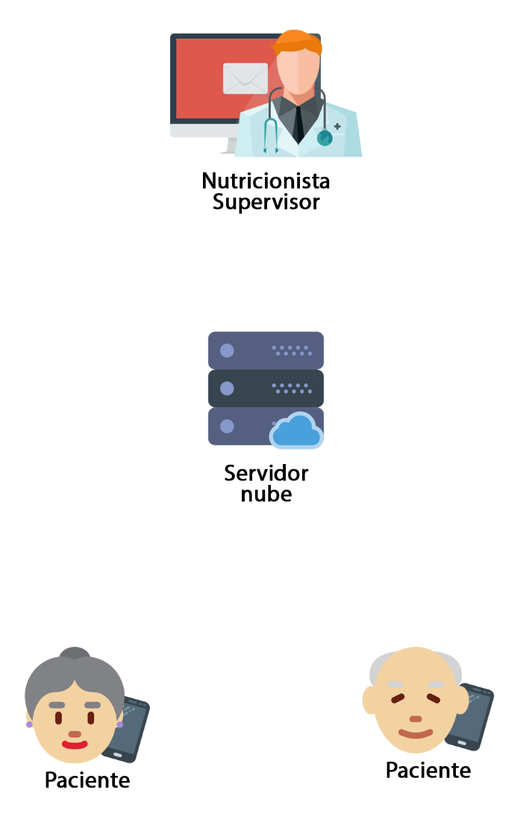

Registros alimentarios  
Objetivos  
Alimentos  
Tablas CDR  
Nutricionistas  
Pacientes  
Historiales  
Credenciales

Registros alimentarios  
Objetivos  
Credenciales

Registros alimentarios  
Objetivos  
Credenciales

Figura 1: Esquema general del sistema de telemonitorización.

Los dispositivos móviles a través de la aplicación móvil acceden al servidor para sincronizar el contenido local de la aplicación o para autentificarse a la hora de iniciar sesión en la aplicación.

El nutricionista accede a la plataforma web a través de un navegador de internet, inicia sesión a través de sus credenciales, y modifica la información de los pacientes, haciendo que la plataforma web acceda al servidor actualizando las fechas de modificación de los registros, alimentos, u objetivos para cuando la aplicación del paciente solicite la sincronización pueda comprobar que hay versiones más modernas que las locales del teléfono, descargando la nueva información.

1. Justificación de la arquitectura

Tras analizar el dominio del problema descrito en la introducción, decidimos elaborar la solución tomando como principal prioridad crear un sistema que sincronizara todos los datos de una manera inteligente, haciendo que las sincronizaciones se realizaran solo si fuesen necesarias, pero sin introducir el sistema de **firebase messaging** de Google y basarlo en una solución propia. Por ello se elaboró un diseño para que las comunicaciones respondiesen cuando era necesario sincronizar las bases de datos, o bien cuando no era necesario, diferenciando cuando se tenían que subir los registros al servidor desde el móvil, o cuando debían descargarse de él hacia la base de datos del teléfono. Pasando a la parte de la aplicación web, esta solo consultaría el estado de la base de datos en cada consulta, por lo que de este lado no hacía falta tener en cuenta nada adicional.

Sabiendo que elaboraríamos la aplicación móvil en Android desde un principio, hicimos un estudio de la mejor manera para realizar las conexiones en Android, y para ello comparamos los métodos actuales en Android, escogiendo **Retrofit**, ya que ofrecía una mayor velocidad para crear las conexiones (ver Tabla 1) (Instructure, 2013)[9].

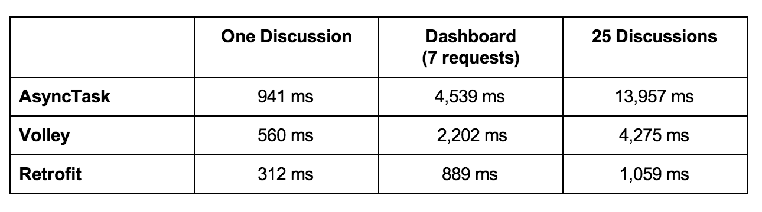

Tabla 1: Comparación entre los distintos métodos de conexión en Android.

Se escogió esta arquitectura centralizada en la nube, pero disponiendo de bases de datos locales en la aplicación móvil para asegurar el funcionamiento de la aplicación en momentos en los que la sincronización no es posible por falta de conectividad, haciendo así posible tener toda la información centralizada en un servidor capaz de ofrecer la información actualizada tanto al supervisor nutricionista como al paciente.

1. Esquema general del asistente

El asistente está compuesto por las partes descritas anteriormente que resumiremos en con la siguiente figura (Figura 2):

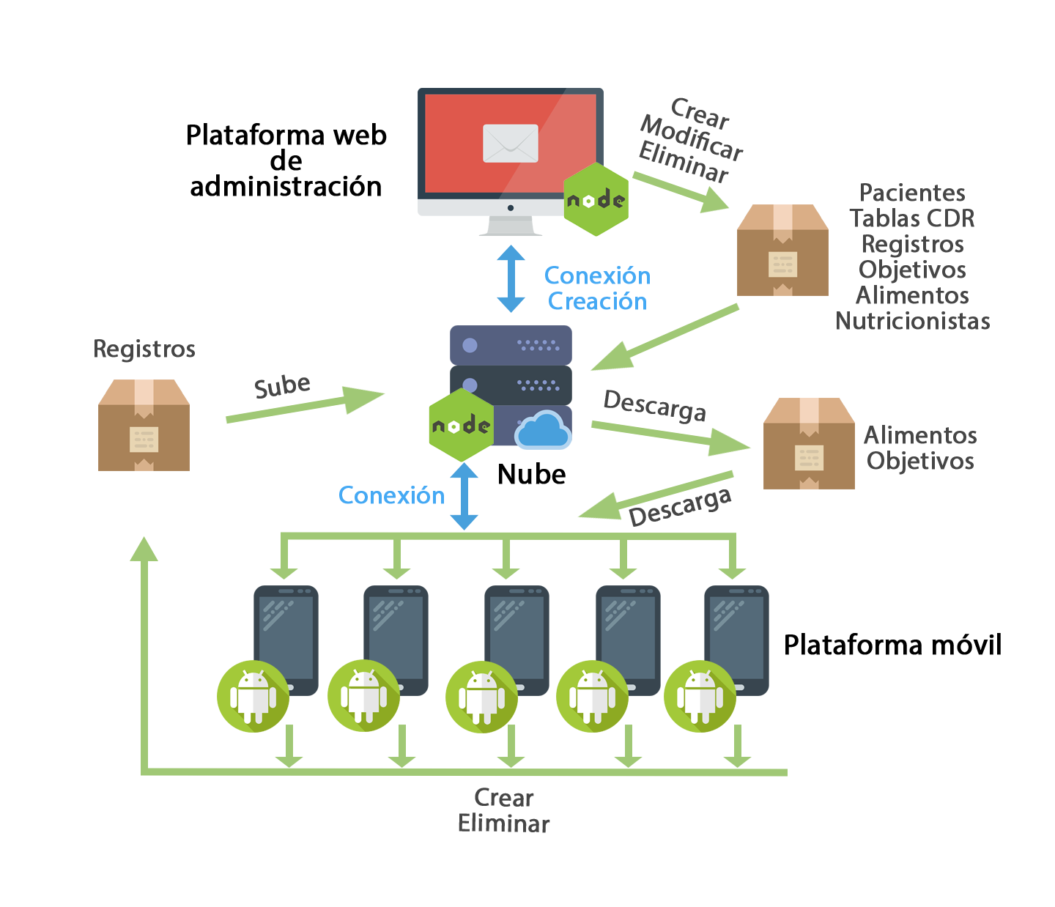

Figura 2: Esquema general del sistema.

Como muestra la Figura 2, podemos observar las interacciones entre los diferentes elementos del sistema y como descargan o suben información diferente a la nube.

En el caso de la plataforma móvil, ésta sincronizará los alimentos desde la nube cuando la fecha de modificación de alguno de los alimentos sea más nueva que la que tiene almacenada en su base de datos interna. En el caso de los objetivos, descargará la información de estos cuando tenga alguna novedad, es decir, cuando se haya introducido un objetivo nuevo en el sistema y no lo tenga ya sincronizado. Y por último en el caso de los registros alimentarios, se descargarán aquellos registros no existentes en la base de datos local cuando en la nube aparezca un registro con una fecha de modificación/creación con una fecha más reciente y del mismo modo, si la aplicación móvil detecta que la nube tiene una versión anterior a la de su base de datos subirá todos los registros nuevos (Figura 3).

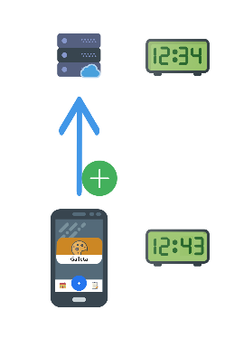

Figura 3: Sincronización de los datos locales hacia la nube.



Bibliografía

1. OMS. (2014). *http://www.who.int/es/*. Obtenido de http://www.who.int/es/: http://www.who.int/mdiacentre/factsheets/fs311/es/
2. Food and Agriculture Organization of the United Nations. (2015). *Necesidades nutricionales*
3. Food and Agriculture Organization of the United Nations. (2002). http://www.fao.org/. Obtenido de http://www.fao.org/: http://www.fao.org/docrep/006/w0073s/w0073s0d.htm
4. Food and Agriculture Organization of the United Nations. (2002). http://www.fao.org/. Obtenido de http://www.fao.org/: http://www.fao.org/docrep/006/w0073s/w0073s0e.htm
5. Food and Agriculture Organization of the United Nations. (2002). http://www.fao.org/. Obtenido de http://www.fao.org/: http://www.fao.org/docrep/006/w0073s/w0073s0f.htm
6. Azcona, Á. C. (2003). Ingestas recomendadas de energía y nutrientes. Dpto Nutrición. Fac. de Farmacia. Universidad Complutense de Madrid.
7. Novartis Nutritions S.A. (s.f.). REQUERIMIENTOS NUTRICIONALES EN LA TERCERA EDAD. 08013 Barcelona.
8. Santiago Gil González. Ceapat Ministerio de Sanidad, S. S. (2013). Cómo hacer “Apps” accesibles. 28018, Madrid.
9. Instructure. (2013). http://instructure.github.io/. Obtenido de http://instructure.github.io/: http://instructure.github.io/blog/2013/12/09/volley-vs-retrofit/